ZHAW / Linguistik / MA AL |  | Eignungsprüfung Fachübersetzen
ESP–DEU | B/C–A

Angaben zum Ausgangstext
Erscheinungsort: Die mexikanische Zeitschrift Este País (http://estepais.com/site/?p=33746)
Erscheinungsdatum: 2.Juni 2011
Zielgruppe: (muss anhand des Textes und der Publikation inferiert werden)
Anzahl Wörter: 280

Angaben zum Zieltext
Erscheinungsort: Tages-Anzeiger / Der Bund; Aufschlagseite des Kulturteils
Erscheinungsdatum: Samstag, 2. Juli 2011
Zielgruppe: (muss anhand des Textes und der Publikation inferiert werden)

Erlaubte Hilfsmittel: Alle (Erlaubt sind elektronische und herkömmliche Wörterbücher sowie
Internet zu Recherchezwecken. Die Konsultation von Personen ist nicht
erlaubt und führt zum Ausschluss.)

Übersetzungsauftrag:
Übersetzen Sie den unten stehenden Textauszug aus der mexikanischen Zeitschrift „Este País“ für das Feuilleton der Zeitungen Tages-Anzeiger (Zürich) bzw. Bund (Bern). Wir gehen davon aus, dass auf der ersten Aufschlagseite des Kulturteils ein grösserer Ausschnitt des Textes zu finden ist als derjenige, welcher im Rahmen dieser Klausur übersetzt werden muss. Es geht der Kulturredaktion darum, das Thema „Lesen und Schreiben an der Universität“ aus einer lateinamerikanischen Perspektive zu behandeln.
Grau übermalte Stellen müssen/sollen nicht übersetzt werden!

Escribir y leer en la universidad
Por Juan Domingo Argüelles
[…] Una de las cosas más difíciles de comprender, pero también más fáciles de explicar, es por qué un numeroso sector universitario no lee ni compra libros. […] Las experiencias de lectura y escritura con las que llegan los estudiantes a la universidad son, en general, precarias y amargas. En cuanto a la lectura, se reducen a leer obligadamente algunos libros para luego hacer resúmenes y responder cuestionarios e interrogatorios sobre asuntos que nada, o muy poco, tienen que ver con el goce de leer y escribir. En cuanto a escribir ―y publicar―, prácticamente todo se restringe a las investigaciones universitarias, muchas de ellas aburridas cuando no soporíferas, a tal grado que Simon Critchley ha dicho, con sorna no disimulada: “‘Publish or perish’ [‘publica o perece’] es un despiadado lema en el ámbito de la investigación”.
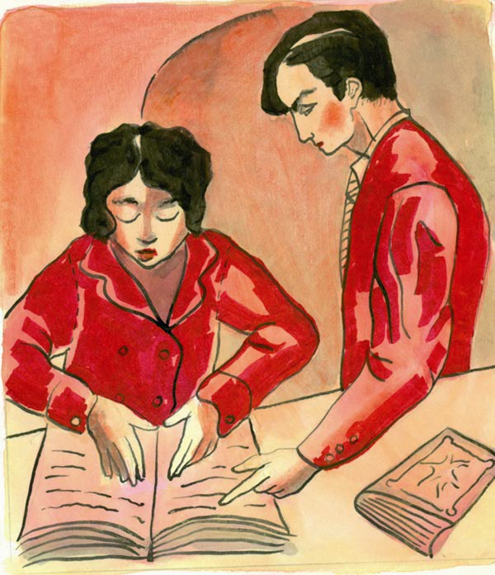
[…] El sistema educativo prepara a los alumnos (incluidos los universitarios) para el examen, pero no para el pensamiento. Por ello, la mayor parte de las tesis de grado están llenas de citas, glosas y paráfrasis del pensamiento ajeno (que, muchas veces, ni siquiera atienden la ley ética del uso de los entrecomillados), pero a lo largo de sus exposiciones no sabemos qué es lo que piensan sus autores. Si fatigamos las tesis de los graduados, la única conclusión a la que podemos llegar es que ellos piensan también lo que sus ilustres o prestigiados autores, citados al pie, pensaron, pero esto es como decir que no piensan nada, pues citar, glosar y parafrasear es la forma más cómoda de librarse de toda responsabilidad intelectual. “¡No lo digo yo, lo dice Benjamin!”, podrían argumentar. Y todo es consecuencia de una escolarización que, desde los primeros a los últimos niveles, obliga a leer, pero no incentiva el placer de sentir ni mucho menos alienta la pasión reflexiva.

